Rodrigo Hernández Sánchez
[Nombre de la empresa] [Dirección de la compañía]
Práctica Contraseñas ciberseguridad

1. Parte 1: Creación de frase de paso con Diceware. Genera correctamente frase de paso con Diceware utilizando 6 palabras, documenta todo el proceso con capturas claras (tiradas de dados), muestra la frase original y la versión mejorada con símbolos/mayúsculas.

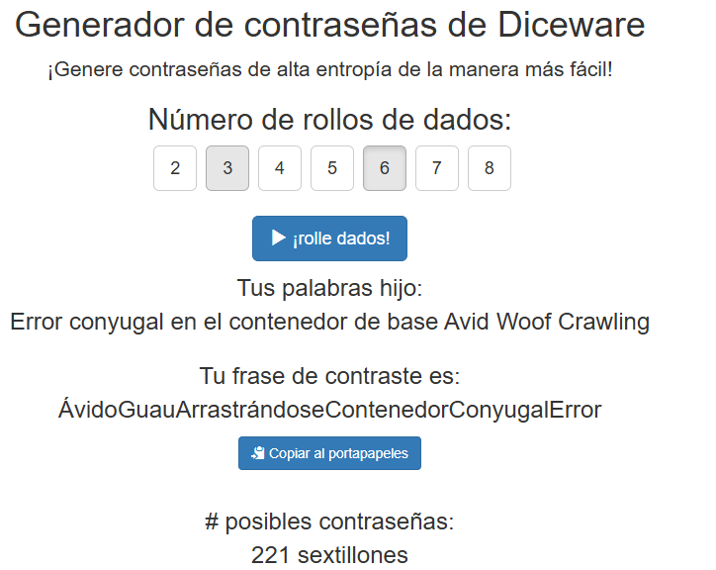
La frase mejorada será: Ávid0-Gu@u_Arrastrándos€/Contenedor!Conyug4l:ErroR

2. Prueba todas las contraseñas solicitadas en la web, incluye capturas claras de cada resultado, analiza las diferencias entre tipos de contraseñas, responde todas las preguntas de forma adecuada
La web https://www.security.org/how-secure-is-my-password/ permite comprobar la fortaleza de diferentes tipos de contraseña.
Ve a la web, y compara cuanto tardaría en crackear diferentes contraseñas. Prueba, por ejemplo, “password123”, “P@ssw0rd!”, Tu frase de paso Diceware (sin modificaciones), Tu frase de paso Diceware con las mejoras, o cualquier otra que se te ocurra.
password123
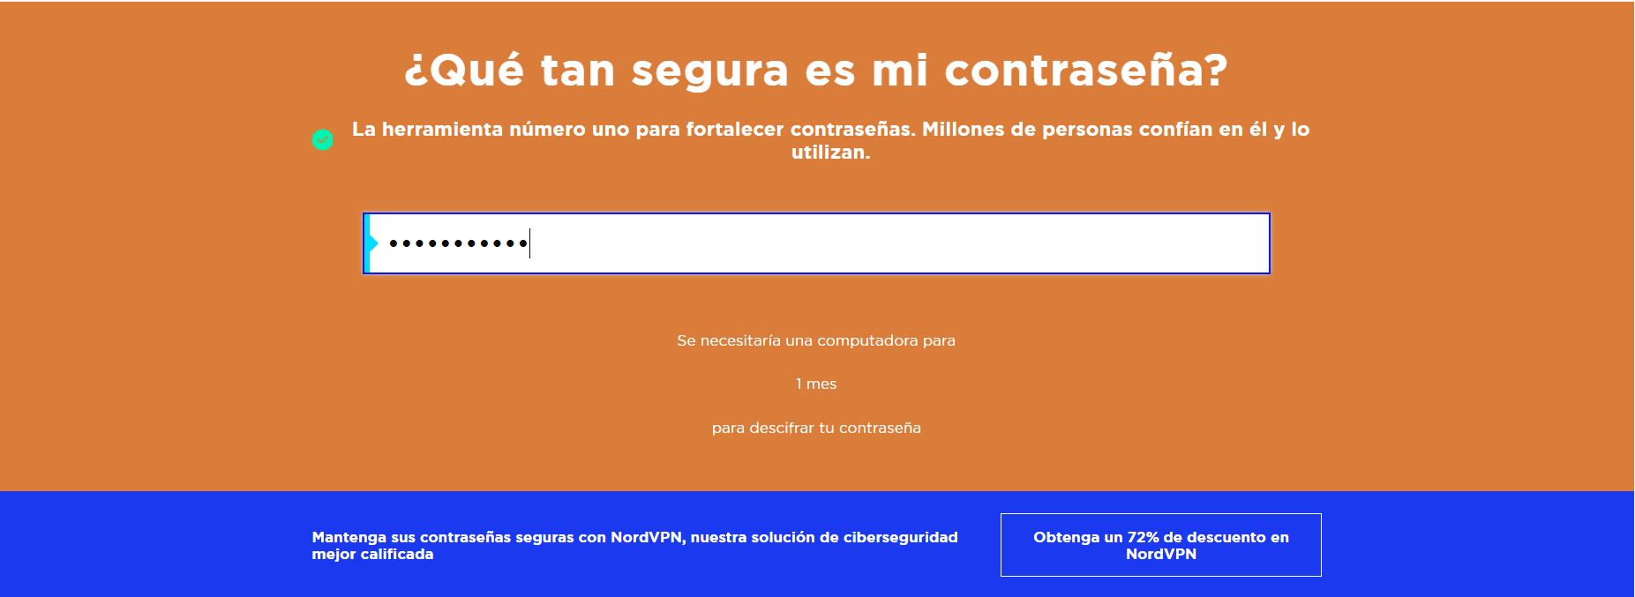
P@ssw0rd!
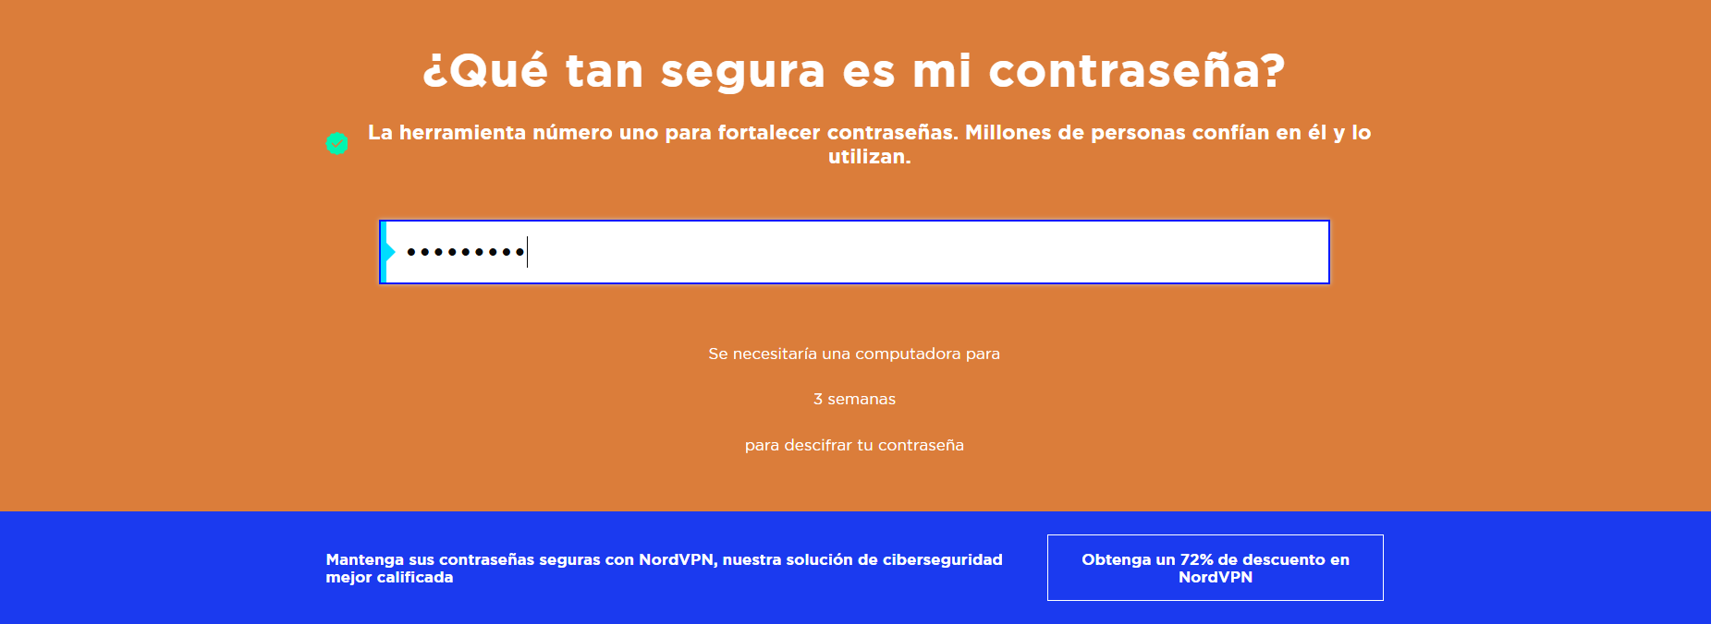
AvidoGuauArrastrandoseContenedorConyugalError
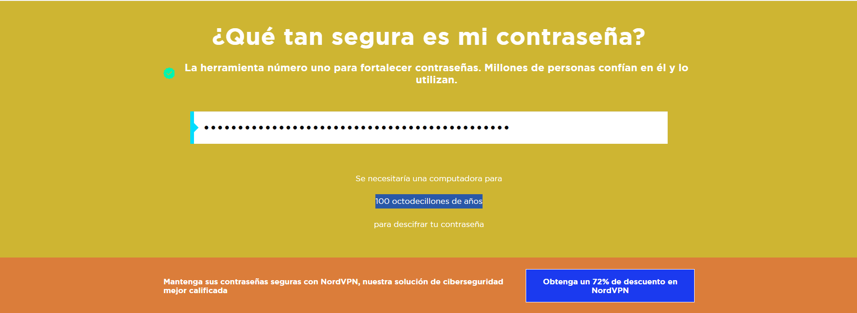
Ávid0-Gu@u_Arrastrándos€/Contenedor!Conyug4l:ErroR
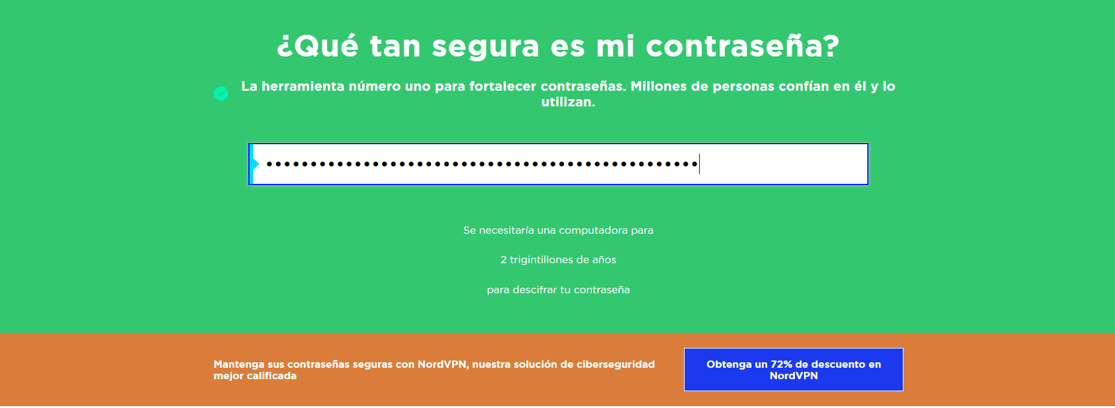
¿Cuánto tiempo tardaría un atacante en crackear cada una? ¿Qué diferencias notas entre una contraseña corta y compleja vs. una frase de paso larga? ¿Cuál es más fácil de recordar para ti?
password123 y P@ssw0rd!: se crackean al instante. Están ya en los diccionarios de contraseñas filtradas y las sustituciones típicas (a→@, o→0) ya están en las reglas de los crackers.
Corta y compleja frente a frase larga: la seguridad depende del “caos”, y la longitud aporta mucha más que la “rareza” de los caracteres. Una contraseña corta con símbolos va a ser predecible, mientras que una frase larga de palabras aleatorias es difícil de adivinar.
Es más fácil de recordar la de password123 o P@ssw0rd! debido a la combinación de caracteres que tiene y la habitualidad con la que usas/lees esas palabras.

